INTERPOSIÇÃO DE RECURSOS

O Conselho Municipal de Saúde de Bom Jesus - CMS, Estado de Goiás, em conformidade com a Lei Municipal nº. 652/97 e 1.086/2007, através da Presidente do Conselho Municipal de Saúde e da Comissão Eleitoral do Conselho, Sra. Tatiane Aparecida Moreira de Almeida, torna público, que não houve interposição de recursos no resultado das eleições realizadas no dia 13/12/2023 e publicada no dia 14/12/2023
Maiores informações serão concedidas aos interessados, através do site: www.bomjesus.go.gov.br e do telefone (64) 3608-8934.

Bom Jesus – GO, 19 de dezembro 2023

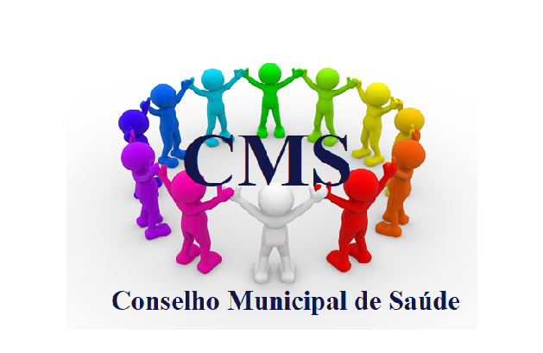

INTERPOSIÇÃO DE RECURSOS

O Conselho Municipal de Saúde de Bom Jesus - CMS, Estado de Goiás, em conformidade com a Lei Municipal nº. 652/97 e 1.086/2007, através do Presidente do Conselho Municipal de Saúde e da Comissão Eleitoral do Conselho, Sra. Tatiane Aparecida Moreira de Almeida, torna público, que não houve requerimento de interposição de recursos da lista de entidades habilitadas, publicada no dia 01/12/2023.
Maiores informações serão concedidas aos interessados, através do site: www.bomjesus.go.gov.br e do telefone (64) 3608-8934.

Bom Jesus – GO, 07de dezembro 30 de 2023.

